GAL LEADER MORVAN 2014 - 2020
PARC NATUREL REGIONAL DU MORVAN
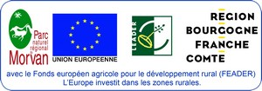

SUTRUCTURE REPRESENTEE | ELUS TITULAIRES | EMMARGEMENT | DIVERS |  | ELUS SUPPLEANTS | EMMARGEMENT | DIVERS
PNRM | Sylvain MATHIEU |  | Sylvain.mathieu.bfc@orange .fr  06.11.18.34.55 |  | Jocelyne GUERIN |  | mairie@luzy.fr  maire@mairie-luzy.fr
PNRM | Eric MEUNIER |  | lagrousse@cegetel.net  aubergelagrousse@orange.fr  06.25.74.03.23  03.85.54.44.24 |  | Anne Marie DUCREUX |  | franck .ducreux@orange.fr  ducreuxannemarie@orange.fr
PNRM | René BLANCHOT |  | glux-en-glenne@orange.fr  lemairedeglux@orange.fr  03 86 78 62 85  06 84 80 10 19 |  | Chantal ZANON |  | chantal.zanon@gmail.com  06.62.76.09.87
SUTRUCTURE REPRESENTEE | SOCIO PROFESSIONNELS TITULAIRES | EMMARGEMENT |  |  | SOCIO PROFESSIONNELS SUPPLEANTS | EMMARGEMENT
PNRM | Lonneke GROBBEN |  | Info.cfipf@gmail.com  07.86.25.16.55 |  | Muriel ANDRE |  | muriel.dixit@yahoo.fr  06.19.02.41.63
PNRM | Philippe LABONDE |  | philippe.labonde@orange.fr  03.85.52.43.52  06.82.3373.50 |  | Daniel BRIZARD |  | scieriebrizard@orange.fr  06.62.47.20.11
PNRM | Jean Claude PERRAUDIN |  | perraudin.jean-claude@wanadoo.fr  06 37 91 35 35  04 70 42 43 83 |  | Patrick MAYEN |  | patrick.mayen@educagri.fr  pat71990@gmail.com  06.23.38.77.80
PNRM | Vincent GUICHARD |  | vg@bibracte.fr  06.75.65.23.80  03.86.78.69.00 |  | Thierry MARTIN |  | ty.martin@wanadoo.fr  06.21.06.12.40

Mise à jour 01/10/2020

SUTRUCTURE REPRESENTEE | ELUS TITULAIRES | ÉMARGEMENT | DIVERS |  | ELUS SUPPLEANTS | ÉMARGEMENT | DIVERS
Pays Nivernais Morvan  C de C Bazois Loire Morvan | Sophie CLERGEOT |  | sophie.clergeot@mma.fr  06.08.99.01.64 |  | Didier BOURLON |  | didperso@wanadoo.fr  06.80.74.52.49
Pays Nivernais Morvan  C de C Amognes Coeur du Nivernais | Jean Luc GAUTHIER |  | contact@ccacn.fr  jeanlucgauthier.58@gmail.com  06.20.30.86.75 |  | Marc GAUTHIER |  | contact@ccacn.fr  mgauthier58330orange.fr  06.81.86.35.73
Pays Nivernais Morvan  C de C Tannay Brinon Corbigny | Michel PARTIOT |  | mpartiot@orange.fr  06.72.70.91.97 |  | Jean Marc GRASSET |  | jjmgrasset@gmail.com  06.81.29.32.58
Pays Nivernais Morvan  Morvan Sommets et Grands Lacs | Marie Christine GROSCHE |  | mariechristinegrosche@gmail.com  06.08.80.35.13 |  | Jean Sébastien HALLIEZ |  | Ccbazois.jshalliez@orange.fr  06.73.98.51.97
SUTRUCTURE REPRESENTEE | SOCIO PROFESSIONNELS TITULAIRES | ÉMARGEMENT |  |  | SOCIO PROFESSIONNELS SUPPLEANTS | ÉMARGEMENT
Pays Nivernais Morvan  C de C Bazois Loire Morvan | Stéphane JAULT |  | stephanejault@free.fr  06.10.91.75.07 |  | Florence BOUCHOUX |  | comptoirflorence@orange.fr  03.86.84.26.85
Pays Nivernais Morvan  C de C Amognes Coeur du Nivernais | Jean Pierre BONNARD |  | jean-pierre_bonnard@orange.  03.86.58.30.55  06.41.67.03.00 |  | Rémy PLISSON |  | Remy.plisson@orange.fr  06.31.01.78.40
Pays Nivernais Morvan  C de C Tannay Brinon Corbigny | Cyril TRINQUET |  | c.trinquet@outlook.fr  03.86.22.74.21 |  | En attente de désignation
Pays Nivernais Morvan  Morvan Sommets et Grands Lacs | Laurent COTTIN |  | cottin.l@wanadoo  .fr  06.78.76.60.33 |  | Jean Luc BONGARD |  | Jl.bongard@bongard-bazot.fr  06.85.03.06.00

Mise à jour 01/10/2020

SUTRUCTURE REPRESENTEE | ELUS TITULAIRES | EMARGEMENT | DIVERS |  | ELUS SUPPLEANTS | EMARGEMENT | DIVERS
C de C Grand Autunois - Morvan | Louis BASDEVANT |  | Louis.basdevant@me.com  06.71.58.58.93 |  | Vincent CHAUVET |  | cabinetdumaire@autun.com  06.66.55.17.19
C de C Grand Autunois - Morvan | Yannick BOUTHIERE |  | bouths@orange.fr  06.37.39.52.77 |  | Jean Louis PORCHERET |  | jean-louis.porcheret@wanadoo.fr  06.82.12.49.47
C de C Grand Autunois - Morvan | Jean François NICOLAS |  | Docteurjf.nicolas@orange.fr  mairie-epinac@wanadoo.fr  06.86.89.56.36 |  | Dominique COMMEAU |  | dominique.commeau@aliceadsl.fr  accueil@mairieetangsurarroux.fr  06.18.10.56.28
C de C Grand Autunois - Morvan | Gilbert DARROUX |  | gilbertdarroux@yahoo.fr  06.29.87.72.73 |  | Guillaume GRILLON |  | guillaumegrillon@yahoo.fr  21 rue de Neuchèze 71190 Etang sur Arroux  06.65.52.86.25
SUTRUCTURE REPRESENTEE | SOCIO PROFESSIONNELS TITULAIRES | EMARGEMENT |  |  | SOCIO PROFESSIONNELS SUPPLEANTS | EMARGEMENT
C de C Grand Autunois - Morvan | Laura JANIK |  | Laura.janik@orange.fr  06.99.79.46.60 |  | Daniel MEDARD |  | mdmedard@gmail.com  06.84.83.22.95
C de C Grand Autunois - Morvan | Frédéric BESACIER |  | Ailes.autun@gmail.com  06.13.16.26.64 |  | Pierre DEMEULEMEESTER |  | Pierre-p.demeulemeester@orange.fr  06.80.10.43.12
C de C Grand Autunois - Morvan | Christelle BONNOT |  | bonnotchristelle@orange.fr  06.27.89.45.60 |  | Bernard JOLY |  | Bernard.joly71@gmail.com  06.89.37.09.62
C de C Grand Autunois - Morvan | Patrick HENRIOT |  | Saone-et-loire.président@ffrandonnee.fr  06.52.89.58.71 |  | Charles de GANAY |  | ganayvisigneux@wanadoo.fr  06.33.38.76.12

Mise à jour 01/10/2020

AUTRES INVITES

SUTRUCTURES REPRESENTEES | NOM | EMARGEMENT | DIVERS
Conseil régional de Bourgogne Franche-Comté | Jennifer MIGNON
Conseil régional de Bourgogne Franche-Comté | Marie France NARBOUX
Conseil régional de Bourgogne Franche-Comté | Anne Laure FAVEREAUX
Conseil régional de Bourgogne Franche-Comté | Loic PUTHOD
Pays Nivernais Morvan | Christian PAUL  Président
Pays Nivernais Morvan | Anne ALGRET GEORGES  Directrice
Parc naturel régional du Morvan | Hélène APTEL  Coordonatrice Leader
Parc naturel régional du Morvan | Joëlle GUILLAUME  Gestionnaire Leader

Mise à jour 01/10/2020

Programme LEADER 2014 - 2020

Comité de Programmation
Consultation écrite
23 novembre 2020
Parc naturel régional du Morvan – Maison du Parc – 58230 Saint Brisson
03.86.78.79.29

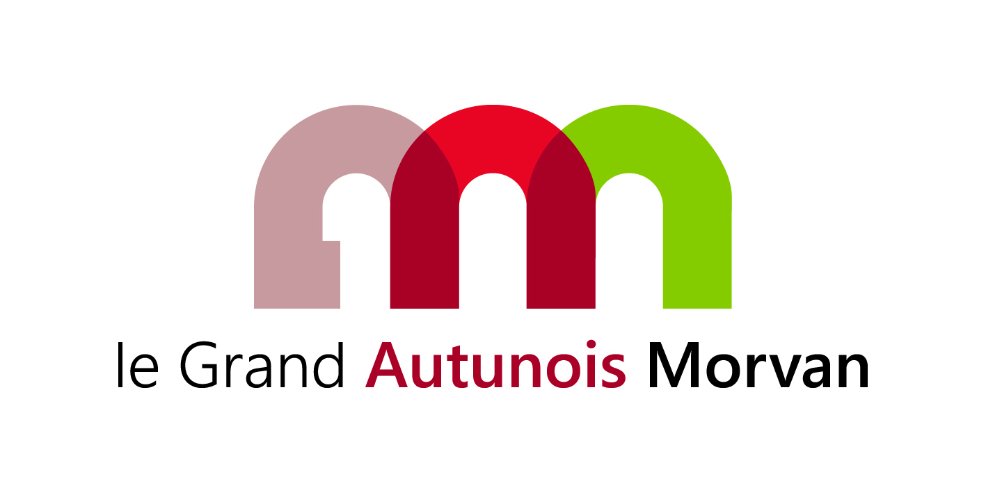

Mise à jour 01/10/2020

Programme LEADER 2014 - 2020 - 2023

Membres du GAL Morvan

Parc naturel régional du Morvan – Maison du Parc – 58230 Saint Brisson
03.86.78.79.29

Mise à jour 01/10/2020

AUTRES INVITES

SUTRUCTURES REPRESENTEES | NOM | EMARGEMENT | DIVERS

Mise à jour 01/10/2020

